**Schwäbischer Albverein – Ortsgruppe Obersontheim**

**Wanderwochenende auf der Schwäbischen Alb – 11. u. 12.09.2020**

Wir wollen weitere 2 Etappen des HW 1 – Nordrandweg – auf der Schwäbischen Alb erwandern. Folgendes ist geplant:

**Freitag, 11.09.2020 - ab Gaildorf 6.30 h mit dem Zug über Bad Cannstatt nach Kirchheim/Teck – weiter mit dem Bus nach Neidlingen (leider müssen wir insgesamt 3 x umsteigen!)**

Die Wanderung beginnt in Neidlingen mit dem Aufstieg zur Burgruine Reußenstein. Auf der Albhochfläche gelangen wir zum Schopflocher Moor mit dem Otto-Hofmeister-Haus. Hier ist die Mittagspause eingeplant. Über Holzbohlen queren wir das Moor und gelangen zur Burgruine Rauber. Es geht weiter auf dem Höhenrücken zum Übernachtungsquartier, der Burg Teck.

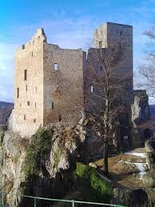 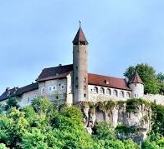 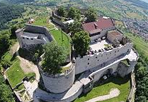

Burgruine Reußenstein Burg Teck Hoher Neuffen

**Samstag, 12.09.2020:**

Zuerst Abstieg bis Owen, bevor uns der Gegenanstieg zur Bassgeige bei Erkenbrechtsweiler bevorsteht. Ohne nennenswerte Höhenunterschiede geht es weiter zum Hohen Neuffen mit einer einladenden Gastronomie. Anschließend Abstieg zum Dorf Neuffen – von hier geht es mit dem Zug nach Gaildorf zurück.

Die Veranstaltung findet Freitag/Samstag statt, weil auf der Burg Teck an allen Septembersamstagen bereits im November 2019 alles ausgebucht war!

**Für die Übernachtung/Zugfahrt ist eine Anzahlung bis 30.04.2020 von 30,00 € je Person erforderlich.**

**Bitte auf folgendes Konto des Albvereins überweisen: DE91 6225 0030 0005 0295 81**

Weitere Detailinformationen erhalten die angemeldeten Teilnehmer ca. 2 Wochen vor dem Wanderwochenende. Gegenüber dem Vorjahr sind beide Wandertage etwas kürzer und weisen deutlich weniger Höhenmeter auf!

Organisation und Wanderführer: Klaus Fick, Tel. 07959 / 1245

------------------------------------------------------------------------------------------------------------------------------

**Ich/wir melden uns verbindlich für das Wanderwochenende an und überweise die Anzahlung:**

|  |  |  |
| --- | --- | --- |
| Name | Anschrift | Unterschrift |
|  |  |  |
|  |  |  |